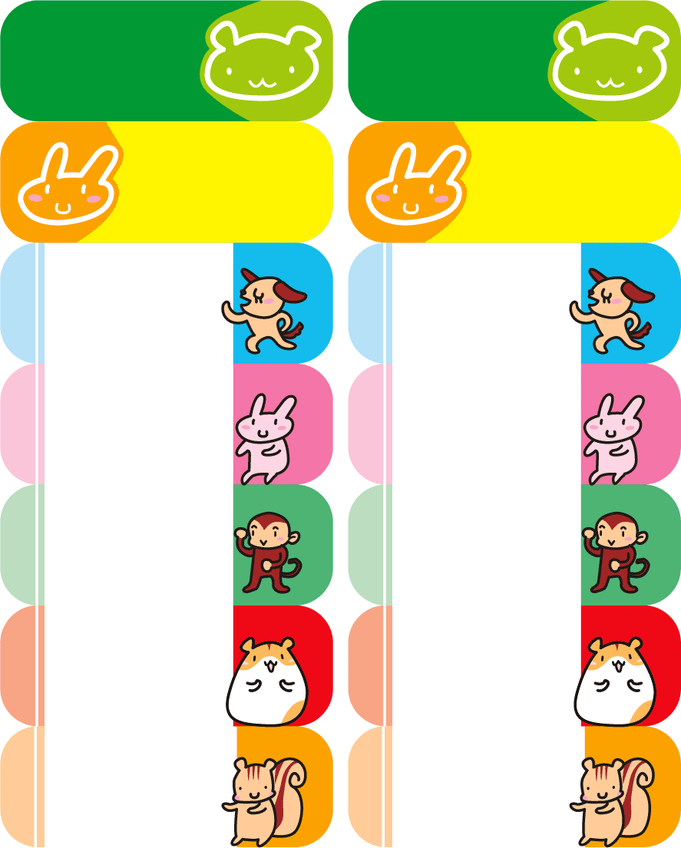

**たき ひろふみ**

**きむら なおこ**

**たき ひろふみ**

**たき ひろふみ**

**たき ひろふみ**

**きむら なおこ**

**たき ひろふみ**

**たき ひろふみ**

**きむら なおこ**

**きむら なおこ**

**たき ひろふみ**

**たき ひろふみ**

**きむら なおこ**

**きむら なおこ**

